Igor Zawartka
Klasa 2ia
Grupa 2.
2020.11.02

Ćwiczenie 004
Instalacja i konfiguracja serwera WWW

Wstęp
Usługa serwera WWW – Program obsługujący żądania protokołów HTTP i HTTPS.
Protokoły odpowiedzialne za działanie stron WWW:
- HTTP - domyślnie na porcie 80
- HTTPS - szyfrowany http, domyślnie na porcie 443

Instalacja usługi serwera
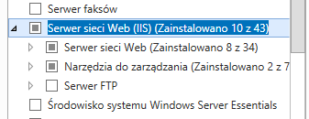
Obrazek 1: Instalacja serwera WWW
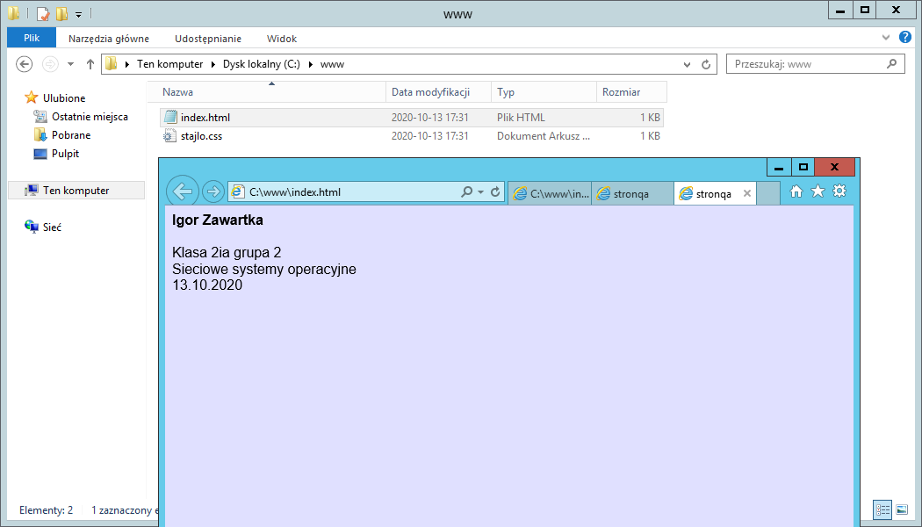
Obrazek 2: Przygotowana strona
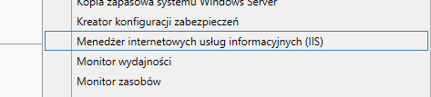
Obrazek 3: Wejście w Menedżer ISS
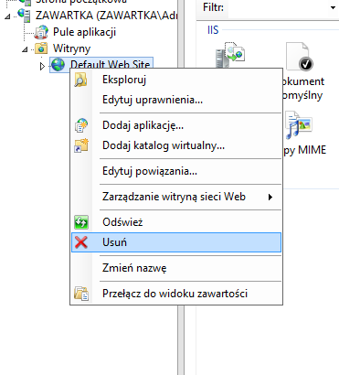
Obrazek 4: Usunięcie defaultowej strony
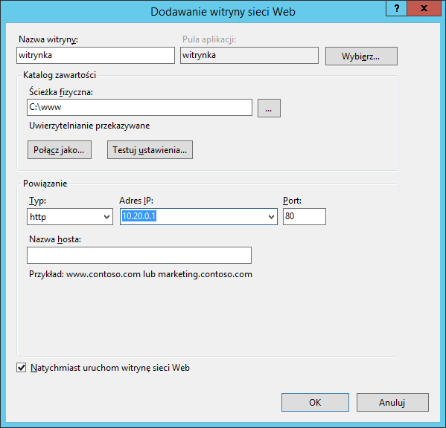
Obrazek 5: Dodanie strony WWW
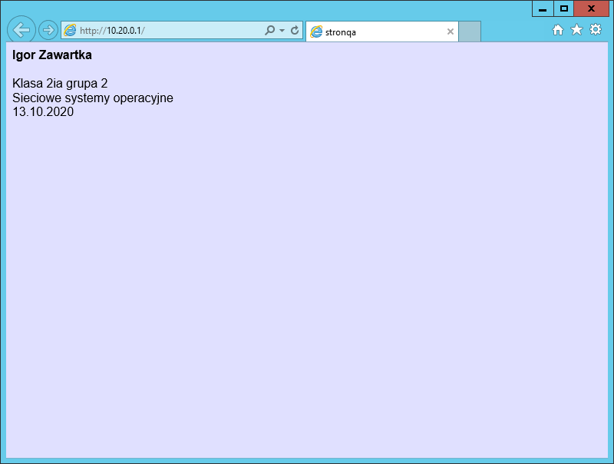
Obrazek 6: Strona działa
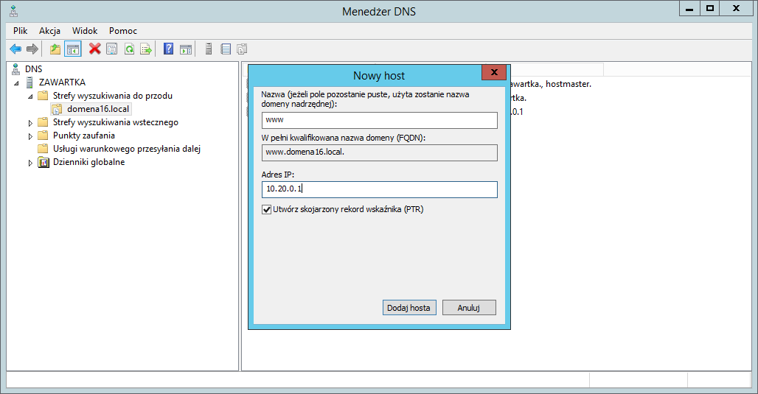
Obrazek 7: Dodanie hosta dla strony w DNS
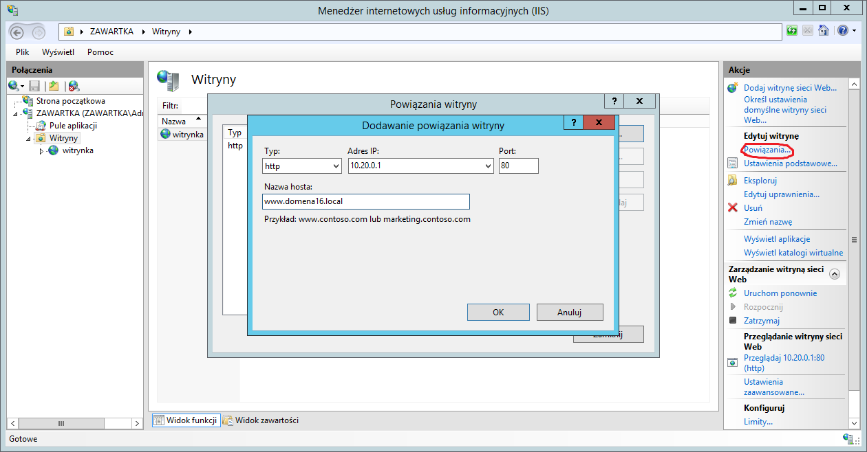
Obrazek 8: Dodanie powiązania
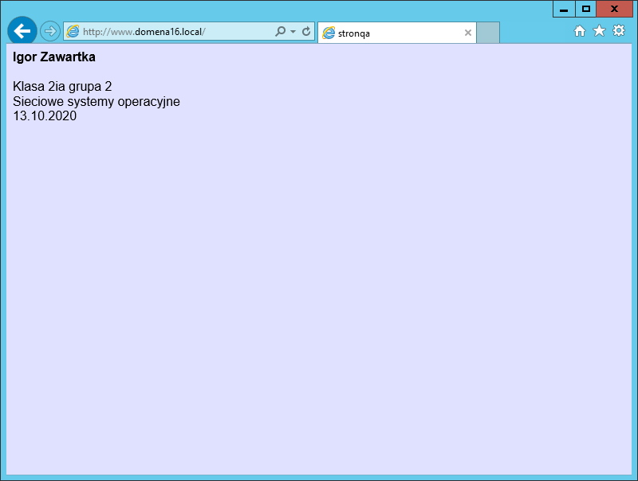
Obrazek 9: Strona działa po nazwie
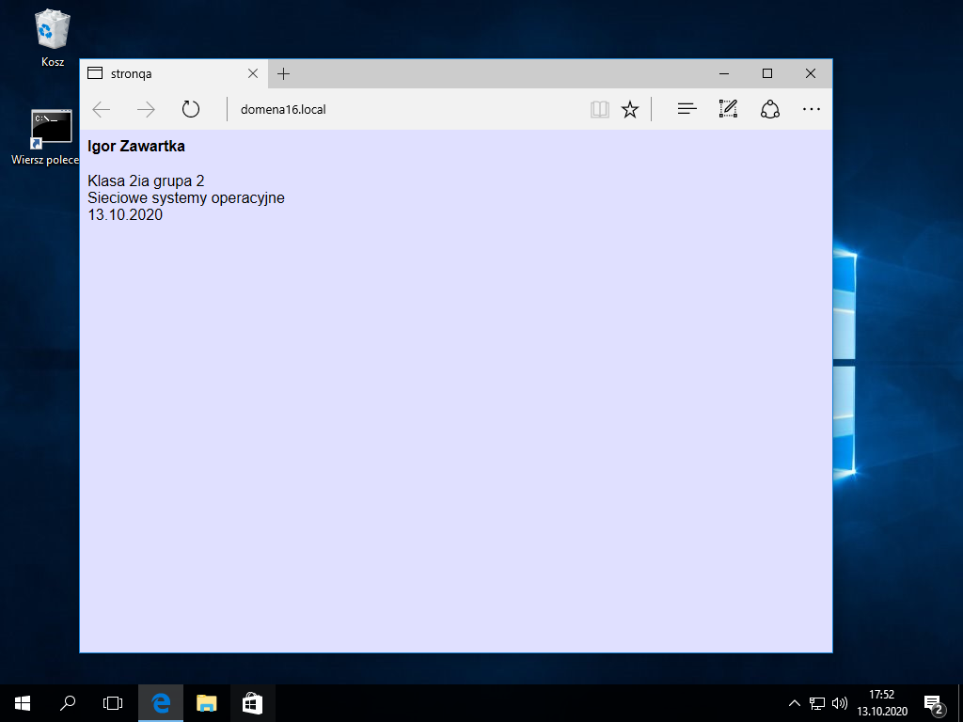
Obrazek 10: Strona działa także na kliencie

Instalacja usługi serwera aplikacji

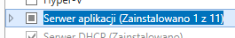
Obrazek 11: Instalowanie serwera aplikacji
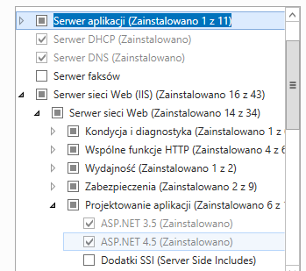
Obrazek 12: Instalowanie ASP.NET 3.5 i 4.5

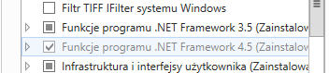
Obrazek 13: W następnej zakładce instalowanie .NET 3.5 i 4.5

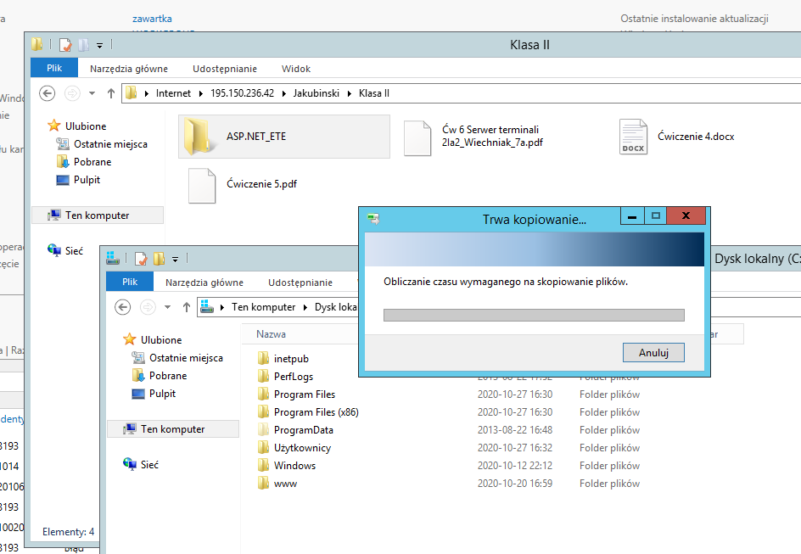
Obrazek 14: Kopiowanie aplikacji ASP.NET z serwera FTP
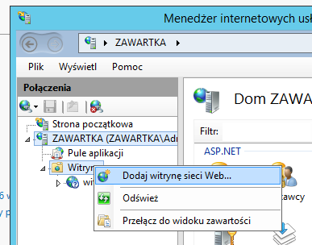
Obrazek 15: Dodanie nowej witryny w menedżerze ISS
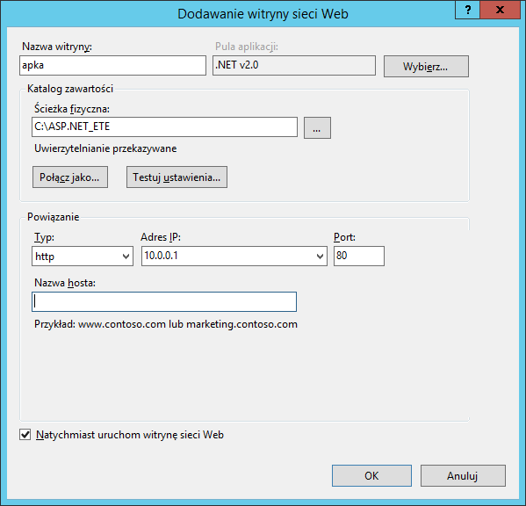
Obrazek 16: Ustawienia nowej witryny
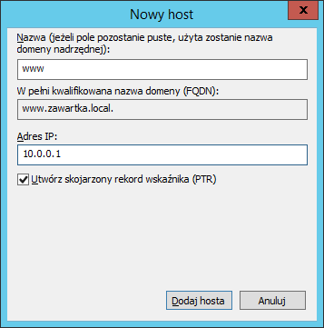
Obrazek 17: Dodanie rekordu DNS
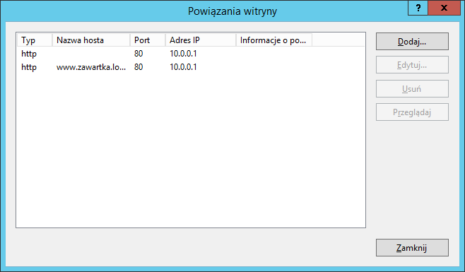
Obrazek 18: Dodanie powiązania DNS
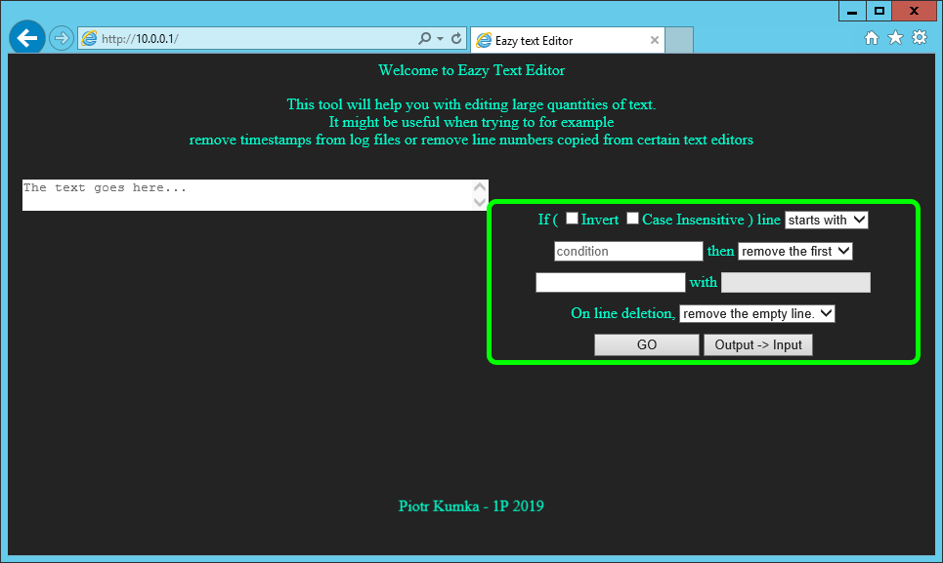
Obrazek 19: Strona działa!
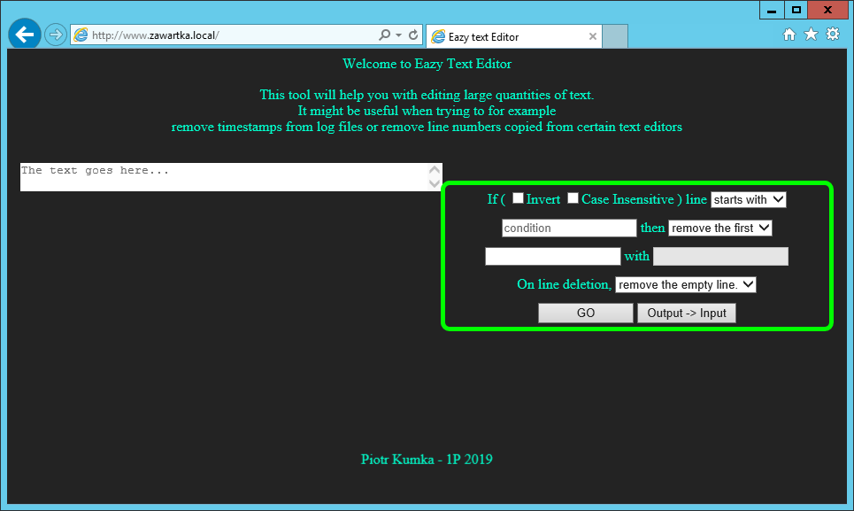
Obrazek 20: Strona działa też po adresie DNS
Spis treści
Wstęp 1
Instalacja usługi serwera 1
Instalacja usługi serwera aplikacji 5

